La liga de fútbol profesional ha decidido informatizar sus instalaciones creando una base de datos para guardar la información de los partidos que se juegan en la liga. Se desea guardar en primer lugar los datos de los jugadores. De cada jugador se quiere guardar el nombre, fecha de nacimiento y posición en la que juega (portero, defensa, centrocampista...). Cada jugador tiene un código de jugador que lo identifica de manera única

De cada uno de los equipos de la liga es necesario registrar el nombre del equipo, nombre del estadio en el que juega, el aforo que tiene, el año de fundación del equipo y la ciudad de la que es el equipo. Cada equipo también tiene un código que lo identifica de manera única. Un jugador solo puede pertenecer a un único equipo.

De cada partido que los equipos de la liga juegan hay que registrar la fecha en la que se juega el partido, los goles que ha metido el equipo de casa y los goles que ha metido el equipo de fuera. Cada partido tendrá un código numérico para identificar el partido. También se quiere llevar un recuento de los goles que hay en cada partido. Se quiere almacenar el minuto en el que se realizar el gol y la descripción del gol. Un partido tiene varios goles y un jugador puede meter varios goles en un partido.

Por último se quiere almacenar, en la base de datos, los datos de los presidentes de los equipos de fútbol (dni, nombre, apellidos, fecha de nacimiento, equipo del que es presidente y año en el que fue elegido presidente). Un equipo de fútbol tan sólo puede tener un presidente, y una persona sólo puede ser presidente de un equipo de la liga.

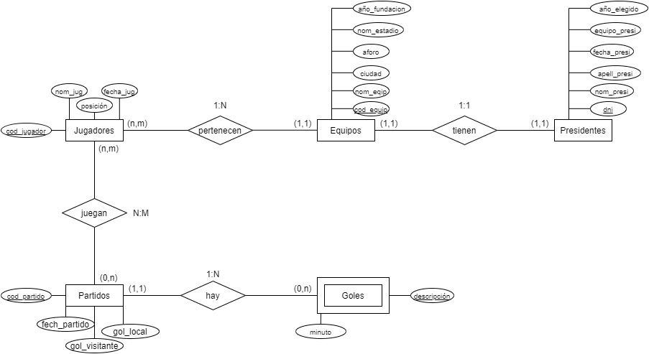

A continuación se comentarán las relaciones y cardinalidades más relevantes:

* En primer lugar Goles es dependiente de Partidos, ya que si un partido no se juega no puede haber gol. Además la cardinalidad de un gol a Partidos es (1,1) porque un mismo gol solo se puede dar en un partido especifico.
* En segundo lugar, la cardinalidad de un equipo a Jugadores es (n,m) ya que un equipo profesional debe tener un mínimo de jugadores de forma obligatoria.
* Por otro lado, la cardinalidad de un partido a Jugadores es (n,m) porque para poder jugar un partido tiene que haber 22 jugadores en el campo, dando por sentado que es futbol 11. En cuanto a la cardinalidad de un jugador a Partidos es (0,n) ya que un jugador puede no jugar ningún partido durante la temporada a la vez que puede jugarlos todos.
* Por ultimo Partidos no es dependiente de Jugadores ya que sin un jugador determinado, en un partido determinado, si se puede jugar ese partido.

En cuanto a los atributos, la clave primaria de Goles es descripción ya que se presupone que la descripción del gol es detallada, incluyendo la jugada, los jugadores que han participado, minuto y fecha, haciendo que no sea posible que se repita.

